Урок
Беседа
«Плавление и отвердевание кристаллических тел»
Цель: знакомство с процессами плавления и отвердевания кристаллических тел, графиком этих процессов и удельной теплотой плавления
Задачи урока:
- Обучающие: сформировать представление о процессах перехода между твердым и жидким состояниями; научиться решать задачи на нахождение количества теплоты, поглощающемся или выделяющемся при плавлении или кристаллизации.
- Развивающие: продолжить формирование общих и начать формирование специальных умений; сравнивать, анализировать факты, формулировать выводы; развивать внимание и умение быстро реагировать на учебные ситуации.
- Воспитательные: воспитывать стремление к активности и самостоятельности в учебной деятельности, развивать коммуникативные качества личности.

Ход урока:
Эпиграф: «Природа проста, а потому прекрасна».

Ричард Фейнман

1. Актуализация познавательного опыта, лежащего в основе построения нового способа действия. Мотивация учебной деятельности.
Вступление: Американский физик Р. Фейнман предлагал студентам следующую гипотетическую ситуацию: предложим, что человечество и плоды его трудов должны исчезнуть; разрешено оставить людям, которые появятся когда-нибудь, только одну фразу, которая помогла бы им быстрее пройти к совершенству, понести меньше потерь, чем понесла наша цивилизация в своем развитии. Какой должна быть фраза?
Сам Фейнман предлагает следующую: «Все тела состоят из мельчайших частиц, которые хаотически движутся и взаимодействуют».
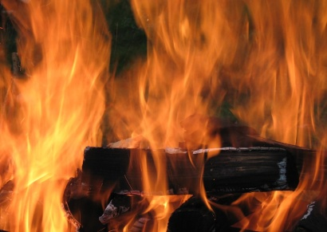
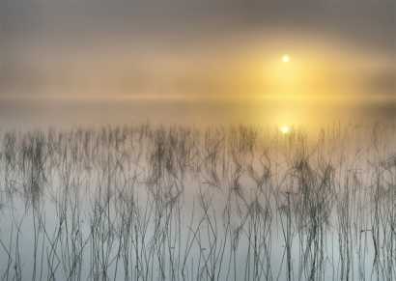
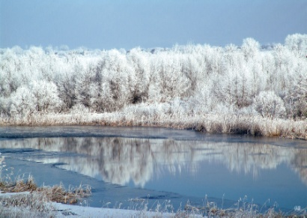
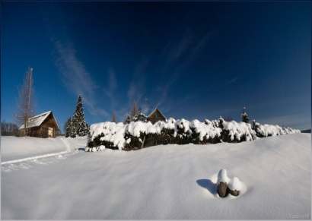

Нам на уроке сегодня нужно воображение, но воображение в надежной смирительной рубашке. Наша точка зрения на мир должна согласовываться с тем, что уже известно. Кое в чем она все-таки будет расходиться с вашими установившимися представлениями. Но от этого мир становится только интереснее.

2.Изучение нового материала.
Вопрос №1: В каких агрегатных состояниях может находиться любое вещество? Какое вещество на Земле может находиться сразу в трех состояниях?
Ответ: Вещество может находиться в четырех агрегатных состояниях: твердое (рис. №1, №2), жидкое (рис. №1, №2, №3), газообразное, плазменное (рис. №4). Сразу в трех состояниях на планете Земля может находиться вода.
Вопрос №2: Каковы особенности молекулярного строения газов, жидкости, твердых тел и плазмы?
Ответ: Молекулы вещества в любом агрегатном состоянии находятся в непрерывном беспорядочном движении. Агрегатные состояния отличаются только характером движения молекул. В твердом состоянии молекулы колеблются около положения равновесия. В жидкости они также колеблются около положения равновесия, но время от времени совершают перескоки с места на место. В газах молекулы движутся по прямой до столкновения, после чего меняют направление и движутся снова по прямой линии до следующего столкновения. В плазме молекулы движутся также как и в газах, но с гораздо большей скоростью и поэтому в момент удара разваливаются на части (теряют электроны), после чего захватывают другие электроны и в момент восстановления молекулы наблюдается свечение.
(Плакаты для интерактивной доски 3D «Агрегатные состояния вещества»).
Вопрос №3: Как перевести вещество из одного агрегатного состояния в другое?
Вывод: Чтобы перевести вещество из одного агрегатного состояния в другое нужно либо передавать ему энергию, либо забирать её посредством теплопередачи или совершения работы.
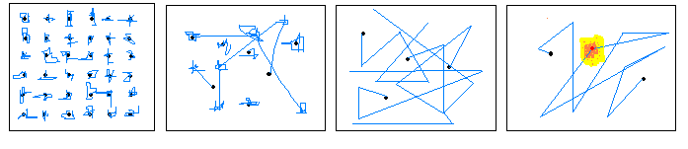
- Процесс перехода вещества из жидкого состояния вещества в твердое называют отвердеванием или кристаллизацией.
- Переход вещества из твердого состояния в жидкое называют плавлением.
Вопрос №4: При какой температуре окружающей среды лед превращается в воду?
Вопрос №5: А при какой температуре воздуха вода замерзает?
Выводы дискуссии: Если температуре окружающего воздуха +1⁰C и выше, то лед будет плавиться, потому что из окружающего воздуха будет передаваться энергия. Если температура окружавшего воздуха будет –1⁰C и ниже, то вода начнет замерзать.
Вопросы №6 и №7: А если температура окружающего воздуха +₋0,5⁰C,+₋0,1⁰C,+₋0,01⁰C? А если температура окружающегося воздуха 0⁰C?
Вывод: При любой положительной температуре окружающего воздуха лед будет плавиться. А при любой отрицательной температуре воздуха вода будет замерзать. При температуре 0⁰C окружающего воздуха лед не будет плавиться, а вода замерзать.
Вопрос №8: Так при какой же температуре плавится лед и замерзает вода?
Вывод: Всем прекрасно известно, что температура плавления льда и замерзания воды равна 0⁰C.
(Плакаты для интерактивной доски 3D «Плавление, кристаллизация»).
Одной и той же будут температуры плавления и отвердевания любого вещества.
Фронтальный эксперимент №1: Наблюдение за плавлением припоя (сплав олова и свинца) и измерение его температуры во время этого процесса.
Вывод: Во время всего процесса плавления температура припоя остается неизменной и равной $≈$160⁰C. Во время всего процесса отвердевания температура припоя остается $≈$160⁰C.
Вопрос №9: Температура тающего льда и образующейся талой воды одинакова, то есть кинетическая энергия молекул в процессе таяния остается неизменной. На что же расходуется вся энергия, которую получает кристаллическое тело, во время процесса плавления?
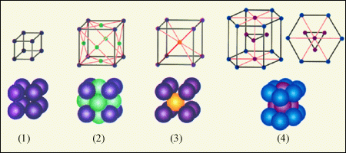
Вывод: Вся энергия, которую получает кристалл, идет на его разрушение, то есть на изменение расположения молекул в теле и, соответственно, на изменение характера взаимодействия молекул составляющих тело. Другими словами во время процесса плавления увеличивается потенциальная энергия взаимодействия молекул.
(Плакаты для интерактивной доски 3D «Кристаллические решетки»).
Вопрос №10: Одинаковое ли количество энергии необходимо, чтобы расплавить разные кристаллические вещества, если их масса одинакова и все они взяты при температуре плавления?
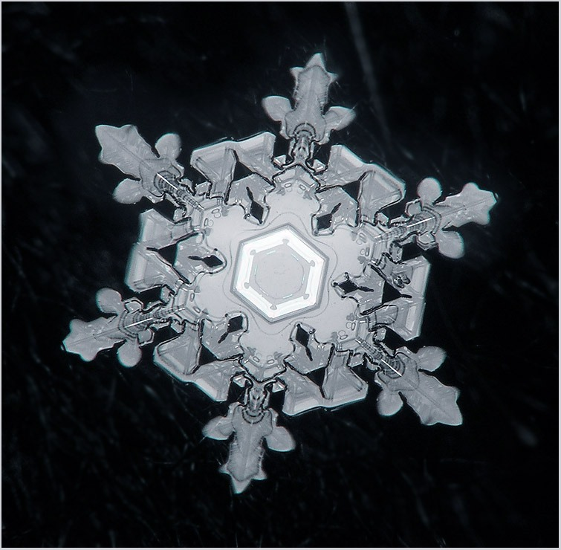
Вывод: Для разрушения кристаллических решеток (Рис. №5 и Рис. №6) разных веществ необходимо разное количество энергии, так как из-за различного их расположения в пространстве, сила притяжения между молекулами разных кристаллических веществ неодинакова. 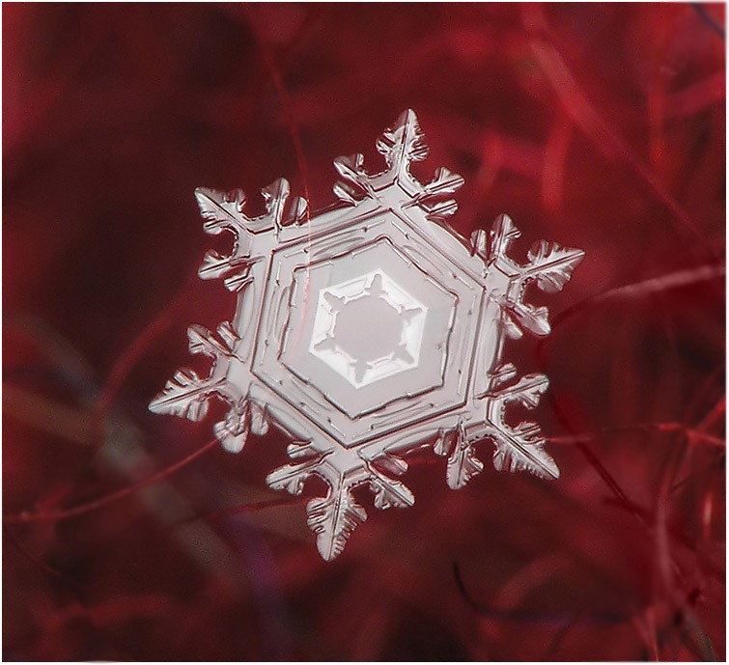
- Физическая величина, показывающая, какое количество теплоты необходимо сообщить кристаллическому телу массой 1 кг, чтобы при температуре плавления полностью перевести его в жидкое состояние, называется удельной теплотой плавления.
Обозначение – λ. Единица измерения – 1Дж/кг.
Демонстрация: Демонстрируется таблица «Удельная теплота плавления некоторых веществ».
Вопрос №11: Что означает фраза «удельная теплота плавления золота 67000 Дж/кг»?
Вывод: Это означает, что для превращения куска золота массой 1кг, взятого при 1064⁰С, в жидкость такой же температуры требуется затратить 67000Дж энергии.
Вопрос №12: В каком агрегатном состоянии внутренняя энергия золота больше, в твердом или жидком, если температура этих состояний одинакова? И на сколько?
Вывод: При температуре плавления внутренняя энергия вещества в жидком состоянии больше внутренней энергии такой же массы вещества в твердом состоянии. Если масса вещества 1кг, то в этом случае внутренняя энергия тела увеличилась на величину удельной теплоемкости вещества. Например, для золота на 67000Дж.
Вопрос №13: На сколько при плавлении увеличится внутренняя энергия золота, взятого при температуре плавления, если его масса 2кг? 2,5кг? m кг? Любого другого кристаллического вещества произвольной массы, тоже взятого при температуре плавления?
Вывод: Количество теплоты, необходимое для плавления кристаллического тела массой m, взятого при температуре плавления и нормальном атмосферном давлении, равно произведению удельной теплоты плавления вещества λ и его массы m.

Q = λm
Вопрос №14: Как происходит кристаллизация вещества? Какие внешние условия для этого необходимо должны быть соблюдены?
Вывод: Если температура окружающей среды будет ниже температуры кристаллизации данной жидкости, то молекулы жидкости взаимодействуя (соударяясь) с молекулами тел окружающих жидкость, будут терять кинетическую энергию своего движения. Зато окружающие тела будут получать эту энергию. Скорость движения молекул станет настолько мала, что силы притяжения между молекулами смогут удержать их друг около друга. Образуется кристалл.
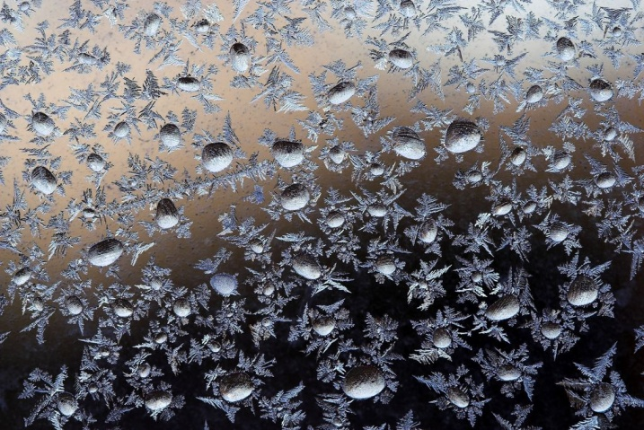
Вопрос №15: Сила притяжения одной молекулы очень мала. И поэтому вероятность того, что данная молекула может притянуть другую молекулу, очень невелика. И ещё меньше вероятность, что ей удастся удержать её длительное время. В результате соударений с соседними молекулами, данное новообразование может распасться. Почему же кристаллизация все же возможна?
Вывод: Если, медленно движущаяся, молекула будет притянута не одной какой–то молекулой, а целым ансамблем связанных между собой молекул (Рис. №7), то в этом случае их сила взаимного притяжения оказалась бы достаточной для удержания данной молекулы сколь угодно долго.
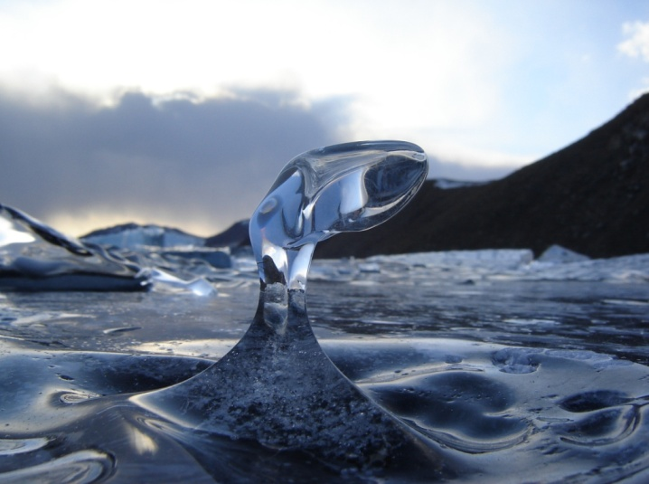
Примечание учителя: Кристаллизация облегчается, если в жидкости с самого начала присутствуют какие-либо примеси или посторонние тела, например, пылинки. Они становятся телами, вокруг которых начинают расти кристаллы. Их называют центрами кристаллизации. Центрами кристаллизации могут являться неоднородности и дефекты поверхностей сосудов, в которых находится жидкость, или поверхности других соприкасающихся с жидкостью тел.
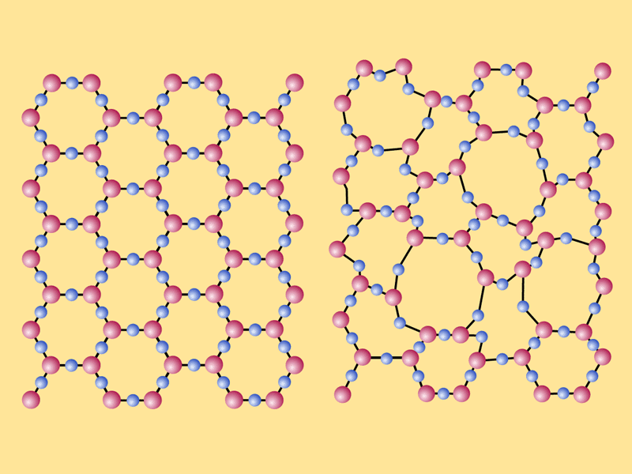
Вопрос №16: А если вода или какая-либо другая жидкость будут абсолютно чистыми от примесей, то возможна ли их кристаллизация?
Вывод: В данном случае жидкость может быть переохлаждена, то есть её температура опустится ниже 0⁰С и любое возмущение жидкости может привести к мгновенному замерзанию (кристаллизации) значительной части этой жидкости. Примером данного является процесс замерзания воды на Байкале (рис. №8).
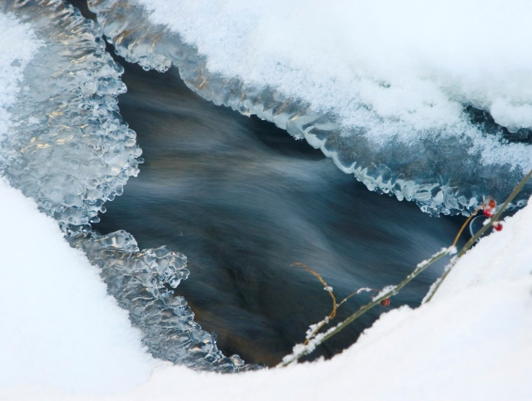
Вопрос №17: Как мы уже до этого отметили, при кристаллизации происходит выделение энергии. А сколько её выделится? Если для того, чтобы расплавить 1кг железа взятого при температуре 1539⁰С (температура плавления) ему необходимо передать 270000Дж энергии, то, сколько её выделится при кристаллизации?
Вывод: При кристаллизации (Рис. №12) выделится такое же количество энергии. Так как, по закону сохранения энергии, она ни откуда не возникает и никуда не исчезает. Она только превращается из одного вида в другой или переходит от одного тела к другому.
Вопрос №18: Сколько энергии выделится при кристаллизации любого вещества, какой угодно массы?
Вывод: Количество энергии выделяющейся при кристаллизации можно найти по формуле:

Q = λm
3. Решение задач
- Сколько энергии нужно затратить чтобы расплавить лед массой 4 кг при температуре 0$˚$С?

Дано: Решение:
m = 4 кг. Q = $λ$m
$λ$ = 3,4$∙{10}^{5}\frac{Дж}{кг}$ Q = 3,4$∙{10}^{5}\frac{Дж}{кг}$ $∙$ 4 кг = 1,36$∙{10}^{6}$ Дж = 1,36 МДж

Найти: Q Ответ: Q = 1,36 МДж

- Какое количество теплоты выделится при кристаллизации и охлаждении 4 кг меди до температуры 585$˚$С? ($λ=2,1 ∙{10}^{5}\frac{Дж}{кг}$; c = 400$\frac{Дж}{кг∙℃}$ )

Дано: Решение:
m = 4 кг. Q = $Q_{1}$+$Q_{2}$ $Q_{1}$ = $λ$m ${ Q}_{2}=$сm ($t_{2}-t_{1}$)
$λ=2,1 ∙{10}^{5}\frac{Дж}{кг}$ $Q_{1}$ = $2,1 ∙{10}^{5}\frac{Дж}{кг}$ $∙$4 кг = 8.4$∙{10}^{5}$ Дж
c = 400$\frac{Дж}{кг∙℃}$ $Q_{2}$ = 400$\frac{Дж}{кг∙℃}$ $∙$ 4 кг (1085$℃$ - 585$℃$ ) = 8$∙{10}^{5}$ Дж
$t_{1}$ = 585$℃$ Q = 8.4$∙{10}^{5}$ Дж + 8$∙{10}^{5}$ Дж = 1.64 МДж
$t_{2}$ = 1085$℃$

Найти: Q Ответ: Q = 1,64 МДж

4. Закрепление изученного материала. (разноуровневый интерактивный тест)
5. Рефлексия учебной деятельности.
Расплавив кусок железа, и отлив из него деталь автомобиля, мы получаем новый неповторимый объект, хотя и сделанный по определенному образцу, и в тоже время имеющий родство с исходным куском железа. А если в доменной печи расплавили тысячи кусков руды, то имеет ли новая отливка в себе все свойства исходных кусков руды? Будет ли эта деталь иметь те уникальные характеристики, которые имела бы деталь, отлитая из конкретного куска руды?
Человек, умирая, растворяется в природе. Возможно ли его возрождение в другой форме? Будет ли эта форма продолжением человека умершего много лет назад? Или это все-таки будет совсем другое, такое же неповторимое произведение природы, как и человек умерший когда-то?

6. Домашнее задание.
§13,14,15. § 3 из материалов для дополнительного чтения.

А) Почему весной во время ледохода (Рис. №13) вблизи рек становится заметно холоднее?
Б) Зимой во время сильных морозов стаи птиц собираются на реках или озерах, выбирая участки льда чистые от снега (Рис. №14). Что они там делают?
В) Какое количество теплоты необходимо для создания отливки в формы для золотых украшений из 100г самородного золота, взятого при комнатной температуре?
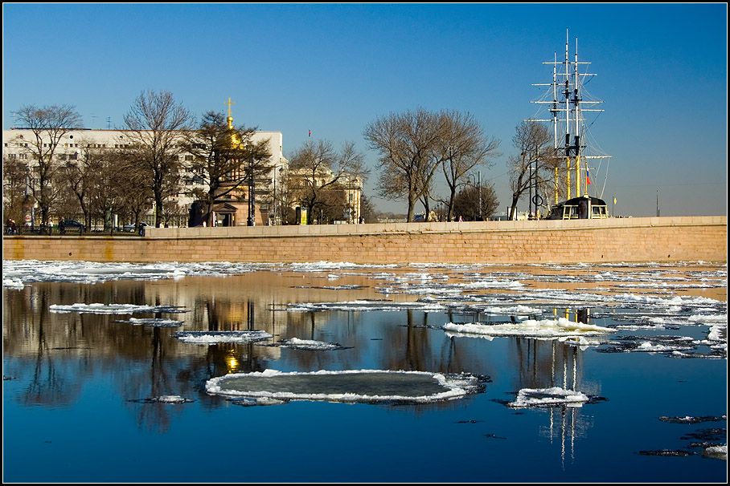
Рис. №13
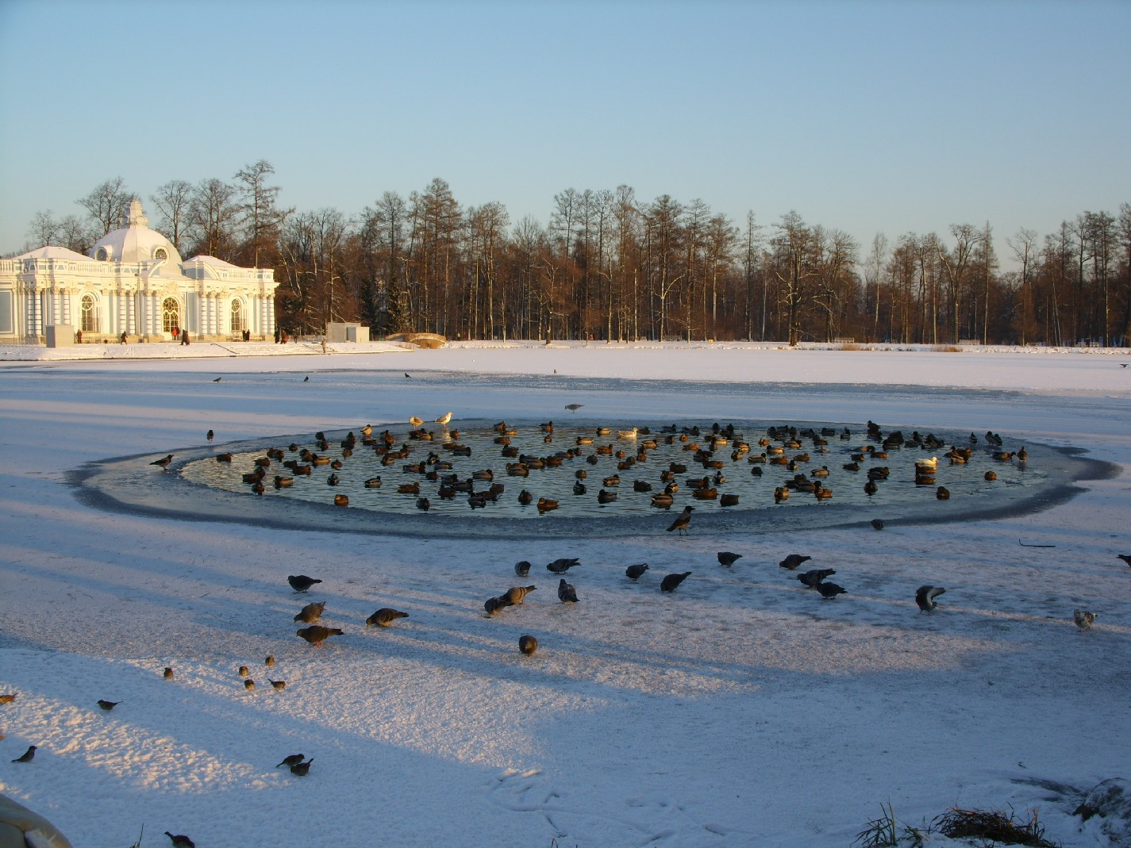
Рис. №14
4.Домашнее задание.
§ 15 и § 3 из материалов для дополнительного чтения

3. Закрепление изученного материала.
1.Какой металл расплавиться в ладони?
2.В каком состоянии будет ртуть при температуре –38⁰C? –39⁰C?-40⁰C?
3.Что произойдет с оловом, если его бросить в расплавленный свинец?
4.Что произойдет с цинком, если его бросить в расплавленный свинец?

